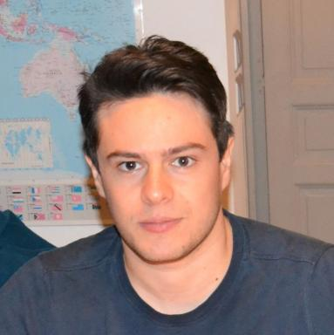 Colin Lashermes Docteur en Sciences de l'environnement - PostDoc à INRAE

Identifiants chercheurs

- IdHAL :
colin-lashermes
- ORCID :
0000-0003-2588-6613

Publications

Article dans une revue (3)

Modéliser des évolutions dans le système de la mobilité urbaine pour des acteurs non-experts.
Colin Lashermes
Academic Journal of Civil Engineering, 2023, 41 (1), pp.639-646. ⟨10.26168/ajce.41.1.65⟩
Article dans une revue
hal-04252151v1
Quelle mobilité pour la ville de demain ? Un regard croisé des experts et de la littérature scientifique
Pénélope Brueder,Colin Lashermes,Franck Taillandier,Corinne Curt
VertigO : La revue électronique en sciences de l'environnement, 2022, 22 (1), ⟨10.4000/vertigo.35620⟩
Article dans une revue
hal-04138811v1
Vers un outil d’évaluation de la mobilité urbaine à base d’indicateurs pour un usage multiacteur
Colin Lashermes,Franck Taillandier,C Baudrit,Corinne Curt,Christophe Fernandez
Academic Journal of Civil Engineering, 2021, 39 (1), pp.79-82
Article dans une revue
hal-03739210v1

Communication dans un congrès (2)

Mobi-Switch : un jeu sérieux pour représenter des évolutions de la mobilité urbaine
Colin Lashermes,Franck Taillandier,C Baudrit,Corinne Curt,Christophe Fernandez
Rencontres Francophones Transport Mobilité, Jun 2023, Dijon, France
Communication dans un congrès
hal-04252276v1
An ABM to support collective reflection on the evolution of mobility
Franck Taillandier,Carole Adam,Frédéric Amblard,Jean-Philippe Antoni,C Baudritet al.
GAMA Days 2021, Frédéric Amblard; Kevin Chapuis; Alexis Drogoul; Benoit Gaudou; Dominique Longin; Nicolas Verstaevel, Jun 2021, Online, France
Communication dans un congrès
hal-03462663v1

Autre publication scientifique (1)

Mobi-Switch : un jeu de société sur la durabilité de la mobilité urbaine
Colin Lashermes,Franck Taillandier,Miguel Rotenberg,Benjamin Pellegrin,Marc Lagroy
2023
Autre publication scientifique
hal-04906304v1

